Modificações usadas:

1:
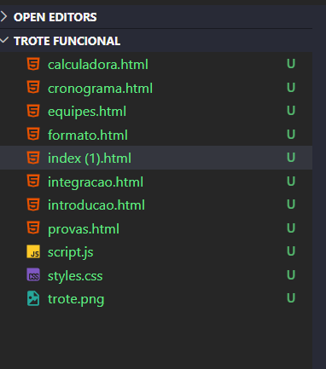
Fizemos vários layouts dentro de um site só, deixando os arquivos mais orgazidos e fácil de ser mexidos.
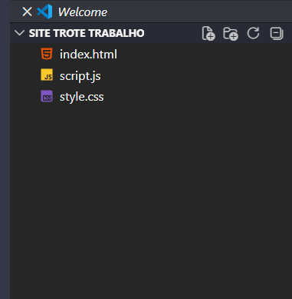
Deixando o site dessa maneira.

Cada interação de tópicos do site leva para outra pagina com a mudança de seu URLs.
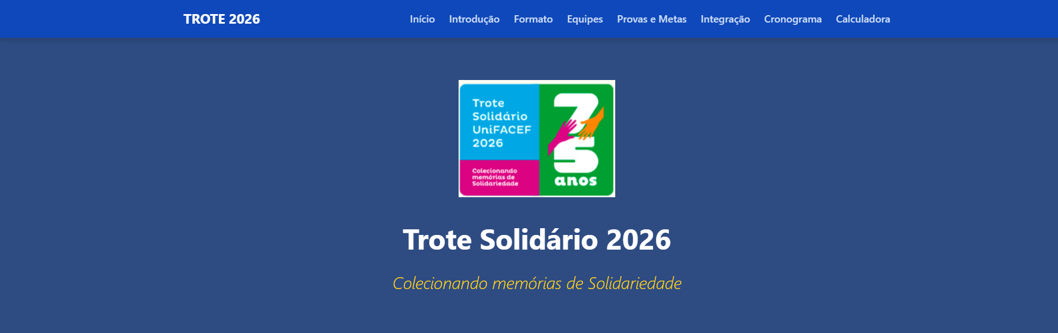

Já com nosso site você tem todas as informações em um só lugar sem precisar sair da pagina principal.
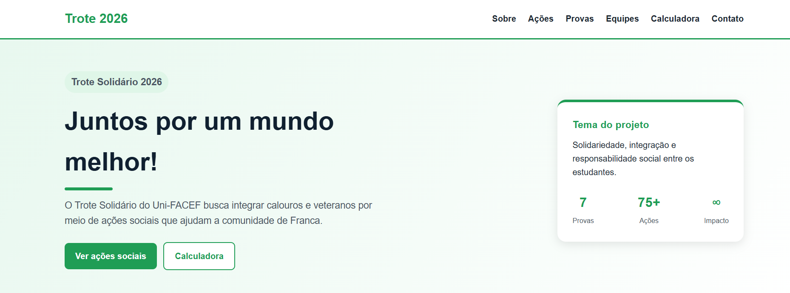

Já as modificações da calculadora deixamos ela mais objetiva pra calcular os pontos e a pontuação
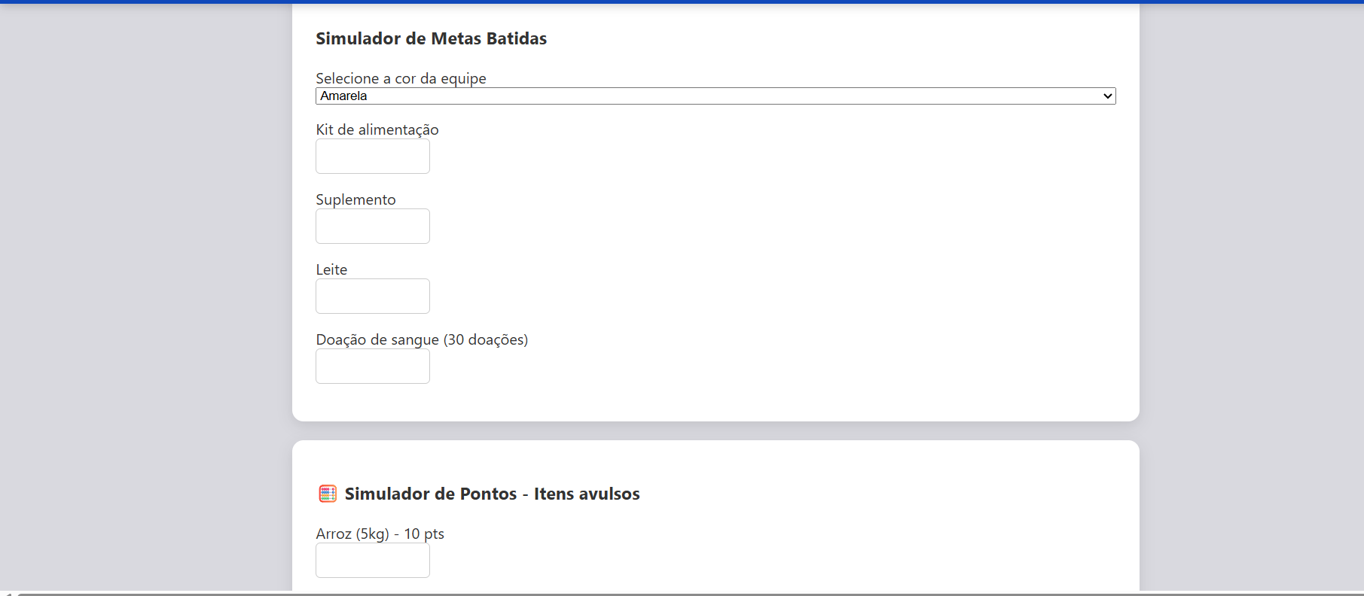
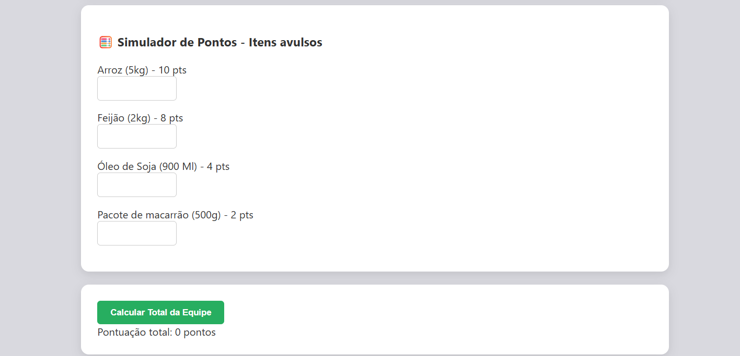

Já com o nosso já aparece tudo direto.

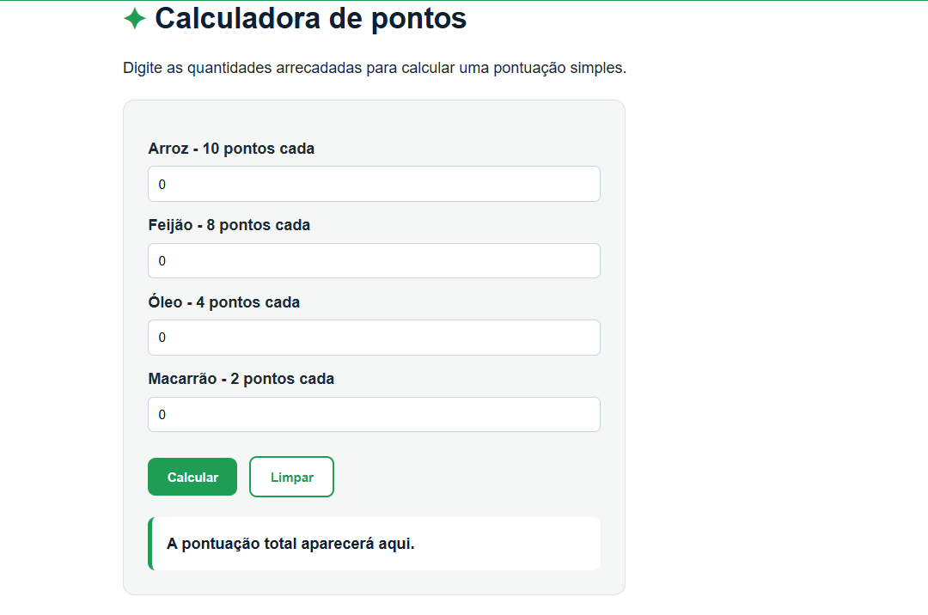
E assim fica informado nossas modificações do site original.

